**Bài tập Git**

Sinh viên A: (Nhom truong)Nguyễn Hữu Tấn Lộc

Sinh viên B: Nguyễn Văn Trung

Sinh viên C: Nguyễn Phong Linh

Sinh viên D: Đào Hoàng Thiên Bảo

Kho:

1. Hãy tạo 1 remote repository (RR) (sv A)
2. SV A tạo 1 local repository (LR) tại E:\TenNhom_repo
3. SV A chép file source.cpp được cung cấp vào LR của mình vừa tạo
4. Nhóm cho biết trạng thái (status) của các file vừa chép vào? Xem trại thái bằng cách nào?

Trả lời: Ten trang thai

Hình minh họa

1. SV A hãy **thêm** file đó vào LR

Trả lời:

1. Kiểm tra lại trạng thái các file đó

File source.cpp có trạng thái là gì?

Trả lời:

Hình minh họa

1. **Commit** những thay đổi đó

Trả lời:

1. Đẩy các thay đổi đó lên RR của nhóm

Trả lời:

1. SV B,C,D lấy kho của nhóm mình về máy

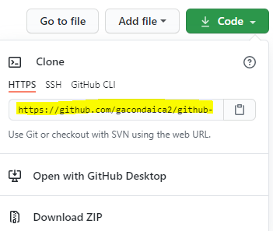

_Tạo 1 thư mục.

_Copy đường dẫn trên.

_Viết lệnh ‘git clone https://github.com/gacondaica2/github-non.git’ vào thư mục vừa tạo.

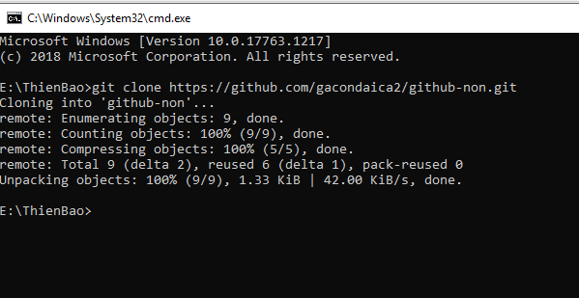

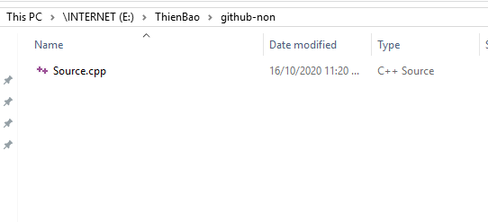

1. SV A, B,C, D hoàn thành file source.cpp theo phân công

SV A: hàm tổng và gọi hàm trong main

SV B: hàm hiệu và gọi hàm trong main

SV C: hàm tích và gọi hàm trong main

SV D: hàm thương và gọi hàm trong main

_SV D:

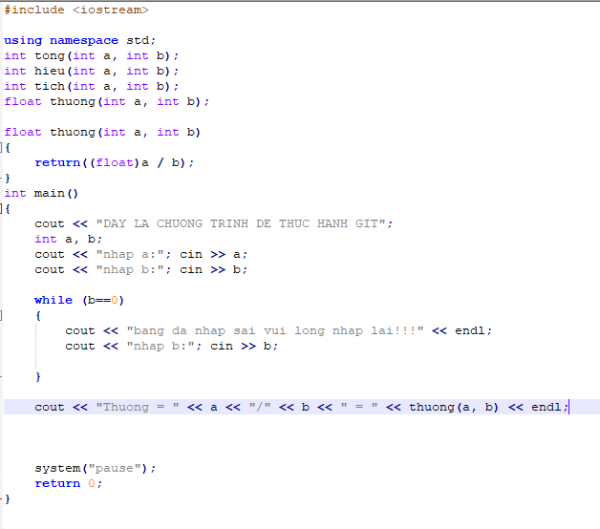

1. SV A, B,C, D đẩy các phần thay đổi của mình lên RR